Старшая группа№7 «Колобок»
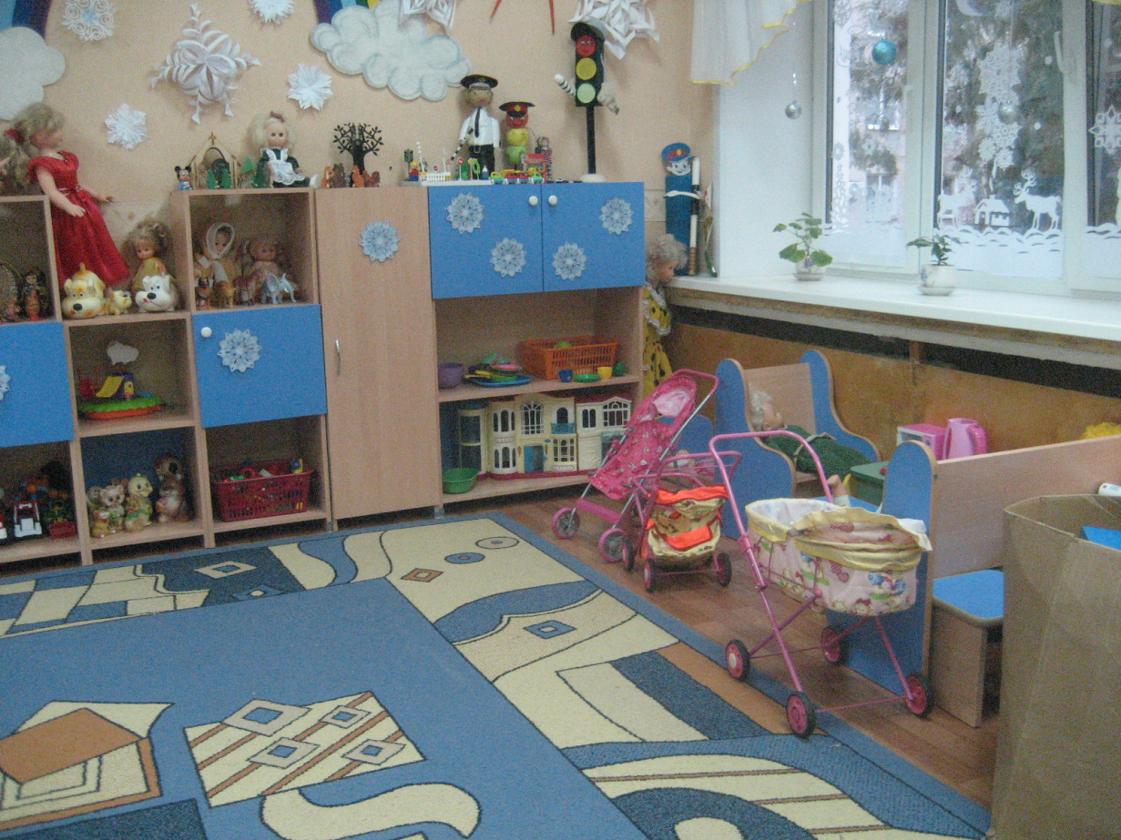
ПЕРЕЧЕНЬ
Детская Мебель
Кровать детская (3-х ярусная) | 9
Кровать 1-местная | 1
Раскладушка | 1
Столы обеденные | 6
Стулья | 30
диван | 1
кресла | 2
Шкафчики детские для одежды | 31
банкетки | 5
Полочки для полотенец | 30
Игровые столы | 3
Шкафы для игрушек | 3
Доска для занятий | 1
Доска переносная | 1
Этажерка для спортивного инвентаря | 1
Столик «хохломской»
Игровое оборудование
Парикмахерская | 1
Кухонный уголок | 1
Конструктор крупный | 1
Кухня большая | 2
Кровать для кукол | 1
Домик кухонный | 1
Коляски для кукол | 3
Мячи резиновые | 7
Набор для игры в боулинг | 1
Дорожка массажная | 1
Куклы | 6
Машины | 5
Игрушки резиновые | 8
Матрешки деревянные | 2
Куклы | 5
Кольцеброс | 1
Блоки Дьенеша | 5
Конструктор Лего | 1
Набор «Животные» | 1
Обручи | 2

